
Materia: Ingeniería de Requisitos de Software
Integrantes: NRC: 27824
- Tania Tipán Fecha: 08/01/2024
- Diana Guerra Grupo: 4
- Andrés Cedeño

Documento de Especificación de Requerimientos de Software

Plan de Trabajo # | Elaboración y Cotización de evento “Chichi” está de Fiesta
Lider del Proyecto | Diana Guerra
Ingeniero de Requisitos | Grupo 4
Fecha del documento | 18/01/2026

- Listado de Casos de Uso Expandido nivel 1
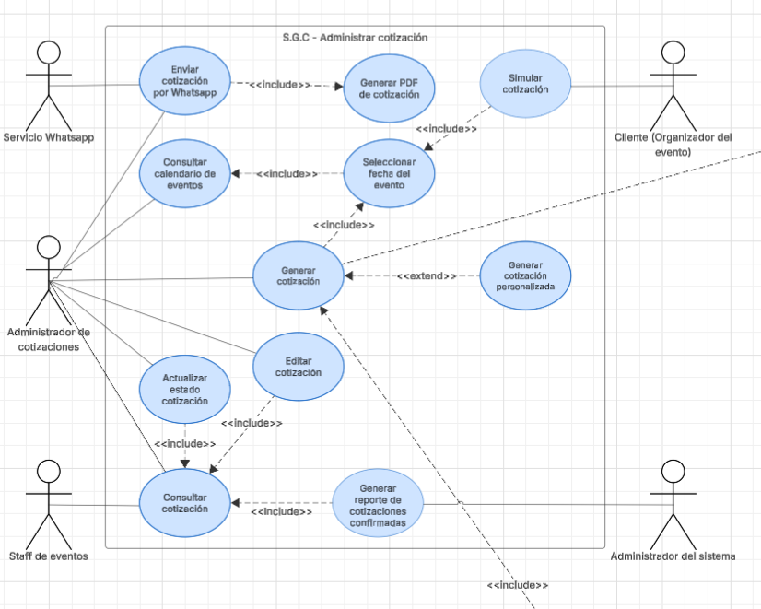

Caso de uso: | Generar Cotización
Actor(es): | Administrador de cotizaciones
Propósito: | Crear una cotización para un evento, de forma clara y organizada, para presentarla al cliente.
Descripción: | El administrador ingresa los datos básicos del evento, como el cliente, el tipo de evento y la fecha seleccionada. Con esta información, el sistema calcula los precios según los servicios solicitados y genera la cotización correspondiente. Luego se crea el documento de la cotización en formato PDF, el cual puede ser enviado al cliente para su revisión y confirmación. Al finalizar, se obtiene una cotización formal lista para ser entregada y registrada.
Tipo: | Primario

Caso de uso: | Consultar Cotización
Actor(es): | Administrador de cotizaciones  Staff de eventos
Propósito: | Revisar la información de una cotización para conocer sus detalles y tomar decisiones sobre ella.
Descripción: | El administrador o el personal de eventos ingresa el número de la cotización o los datos del evento para buscarla en los registros. Luego revisa la información registrada, como los datos del cliente, la fecha del evento, los servicios incluidos, los precios y el estado actual de la cotización. Al finalizar, se obtiene la cotización completa y actualizada, lista para ser revisada, editada o para actualizar su estado según sea necesario.
Tipo: | Secundario

- Listado de Casos de Uso Expandido nivel 2

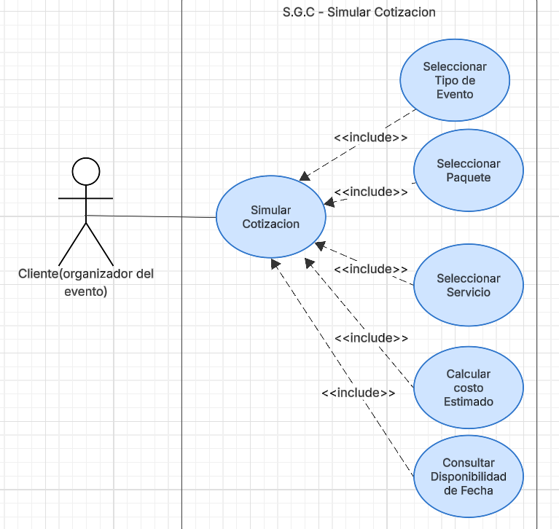

- Listado de Casos de Uso Expandido

Nombre del Requerimiento | CU 0.3 – Simular Cotización
Descripción | El sistema recibe como entrada el tipo de evento, la fecha tentativa, la cantidad de personas, y los paquetes y/o servicios seleccionados por el cliente. El sistema consulta la disponibilidad de la fecha en el calendario de eventos, valida la disponibilidad de los insumos necesarios según la cantidad de personas ingresada, y calcula automáticamente el costo estimado en función de los servicios, paquetes e insumos requeridos. Finalmente, el sistema presenta al cliente una cotización estimada con el detalle del costo calculado, sin generar documentos oficiales ni reservar la fecha del evento.
Actor | Cliente (Organizador del evento), Administrador de Cotizaciones
Precondición | El sistema dispone de paquetes, servicios/productos e insumos previamente registrados y activos. El calendario de eventos se encuentra disponible y actualizado para consulta de fechas.
Secuencia normal | Acción ( Actor / Sistema)
1 | El cliente accede a la opción Simular Cotización desde el sistema.
2 | El Cliente selecciona el tipo de evento e ingresa la fecha tentativa.
3 | El Cliente ingresa la cantidad de personas que asistirán al evento.
4 | El Cliente selecciona los paquetes y/o servicios deseados.
5 | . El Sistema consulta la disponibilidad de la fecha seleccionada en el calendario de eventos.
6 | El Sistema valida la disponibilidad de los insumos necesarios según la cantidad de personas ingresada.
7 | El Sistema calcula automáticamente el costo estimado de la cotización.
8 | El Sistema muestra al cliente el resultado de la simulación con el detalle del costo estimado.
Postcondición | El sistema presenta una cotización estimada únicamente con fines informativos, sin generar documentos PDF, sin registrar la cotización de forma oficial y sin reservar la fecha del evento.
Excepciones | Acción
1 | Fecha no disponible  Flujo alterno:  1.1 El sistema detecta que la fecha seleccionada no está disponible en el calendario.  1.2 El sistema muestra un mensaje informando que la fecha no se encuentra disponible.  1.3 El sistema permite al cliente seleccionar una nueva fecha para continuar con la simulación.  1.4 El caso de uso finaliza si el cliente decide no continuar.
2 | Insumos insuficientes según la cantidad de personas  Flujo alterno:  2.1 El Sistema detecta que los insumos disponibles no cubren la cantidad de personas ingresada.  2.2 El Sistema muestra un mensaje informativo indicando la insuficiencia de insumos.  2.3 El Sistema permite al Cliente modificar la cantidad de personas o los servicios seleccionados.  2.4 El caso de uso finaliza si el cliente decide no continuar.
Rendimiento | El cálculo del costo estimado no debe exceder los 5 segundos desde la selección de los servicios.
Frecuencia | Alta, especialmente durante la etapa inicial de planificación del evento.
Prioridad | Alta
Comentarios | Este caso de uso permite al cliente obtener una estimación previa de costos sin intervención administrativa ni compromiso de reserva, facilitando la toma de decisiones antes de generar una cotización formal.

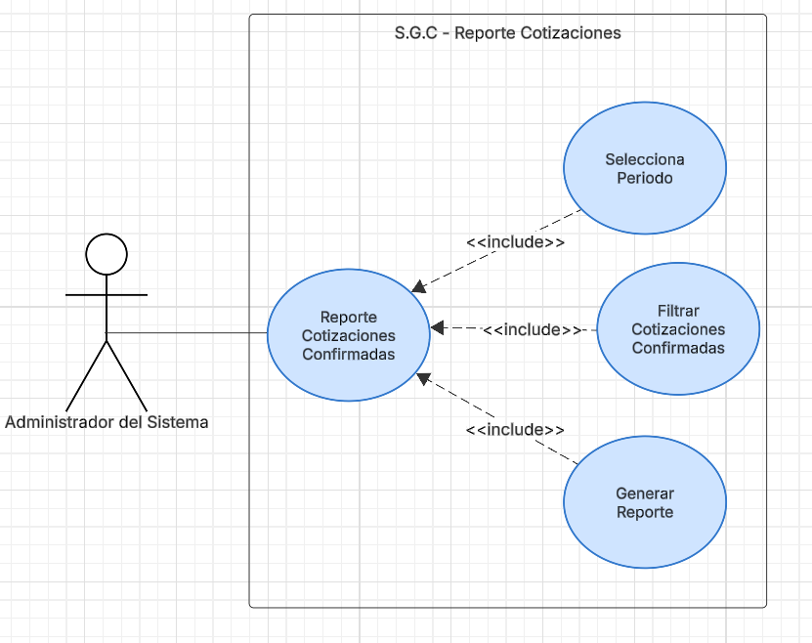
Nombre del Requerimiento | CU-04 – Generar Reporte de Cotizaciones Confirmadas
Descripción | El sistema recibe como entrada el período de tiempo seleccionado por el Administrador del Sistema o el Administrador de Cotizaciones para el análisis de cotizaciones confirmadas. El sistema consulta la información histórica almacenada, filtra las cotizaciones que se encuentran en estado Confirmada, consolida los datos y genera el reporte correspondiente sin modificar los registros existentes. Finalmente, el sistema presenta un reporte consolidado de las cotizaciones confirmadas, el cual queda disponible para su consulta y apoyo en el análisis comercial y la toma de decisiones administrativas.
Actor | Cliente (Organizador del evento), Administrador de Cotizaciones
Precondición | En el sistema existen cotizaciones registradas en el sistema con estado Confirmada y también dispone de información histórica de cotizaciones almacenada en la base de datos.
Secuencia normal | Acción ( Actor / Sistema)
1 | El Administrador del Sistema accede a la opción Generar Reporte de Cotizaciones Confirmadas.
2 | El Administrador del Sistema o Administrador de Cotizaciones selecciona el período de tiempo a analizar.
3 | El Sistema filtra las cotizaciones registradas con estado Confirmada dentro del período seleccionado.
4 | El Sistema procesa la información y genera el reporte consolidado de cotizaciones confirmadas.
5 | El sistema calcula automáticamente el costo estimado en función de los paquetes, servicios e insumos seleccionados.
6 | El Sistema muestra el reporte generado para su consulta por parte del actor.
Postcondición | El reporte de cotizaciones confirmadas queda generado y disponible en el sistema para su consulta y análisis, sin alterar los datos originales de las cotizaciones.
Excepciones | Acción
1 | No existen cotizaciones confirmadas en el período seleccionado  Flujo alterno:  1.1 El Sistema detecta que no existen cotizaciones con estado Confirmada en el período indicado.  1.2 El Sistema muestra un mensaje informativo indicando que no hay datos disponibles para generar el reporte.  1.3 El Sistema permite al actor seleccionar un nuevo período de tiempo.  1.4 El caso de uso finaliza si el actor decide no continuar.
2 | Error durante la generación del reporte  Flujo alterno:  2.1 El Sistema detecta un error en el procesamiento de la información.  2.2 El Sistema notifica al actor sobre el error ocurrido.  2.3 El Sistema cancela la generación del reporte sin guardar resultados incompletos.  2.4 El caso de uso finaliza.
Rendimiento | La generación del reporte no debe exceder los 3 segundos desde la selección del período de tiempo hasta la visualización del resultado.
Frecuencia | Media, generalmente utilizada durante el cierre de períodos de análisis comercial o administrativo.
Prioridad | Media
Comentarios | Este caso de uso corresponde a una propuesta de mejora del sistema, ya que permite analizar de forma rápida y confiable las cotizaciones confirmadas, evitando cálculos manuales y facilitando la toma de decisiones administrativas.

